PROPOZYCJE ZADAŃ DO WYKONANIA
Środa 29 kwietnia 2020 r. 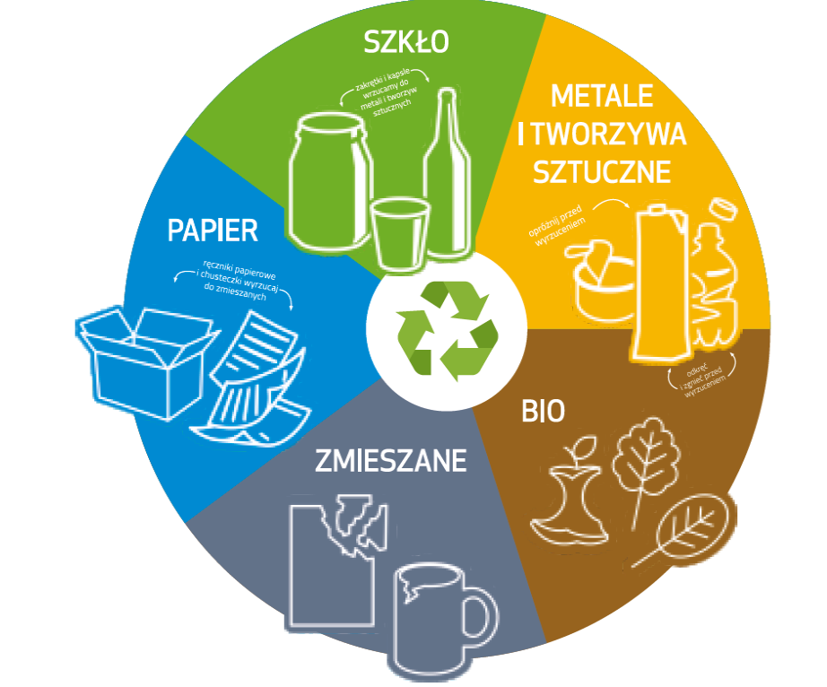

Dzień dobry kochani,
dzisiaj przygotowałam dla Was kolejne aktywności.

Temat: OCHROŃ PRZYRODĘ.
- Dzisiaj dowiecie się jak i dlaczego warto segregować śmieci. Zapraszam do obejrzenia filmiku Staś i segregacja śmieci:
https://www.youtube.com/watch?v=BGnBQTE3oqU
Już wiecie, że różne śmieci trafiają do różnych pojemników:
pojemnik (lub worek) niebieski – papier,
pojemnik (lub worek) zielony – szkło,
pojemnik (lub worek) żółty – metale i tworzywa sztuczne,
pojemnik (lub worek) brązowy – resztki żywności, obierki po owocach i warzywach.
Dzięki temu śmieci można potem przetworzyć. Takie ponowne wykorzystanie śmieci to RECYKLING.

- Pora na zabawę muzyczno - ruchową: https://www.youtube.com/watch?v=DMz0O8twwVQ
- Spróbuj posegregować odpady na szkło, papier, plastik i metal oraz bio:
https://wordwall.net/pl/resource/1502460/przyroda/segregacja-%c5%9bmieci
- Teraz czas na przypomnienie piosenki „Ochroń Ziemię”:
https://www.youtube.com/watch?v=92ySNopG43Y
- Kolejne zadanie jest w kartach ćwiczeń cz. 4, s. 16-18.
Obejrzyj sytuacje przedstawione na obrazkach i spróbuj ułożyć o nich zadania. Przedstaw je za pomocą liczmanów. Narysuj po śladzie drogę Olka, Ady i dziadka do lasu. Narysuj szlaczki po śladach, a potem – samodzielnie. Narysuj tulipany po śladach, bez odrywania kredki od kartki i pokoloruj je. Połącz śmieci z odpowiednimi pojemnikami. Narysuj butelki i słoiki po śladach. Spróbuj własnymi słowami wyjaśnić znaczenie słowa recykling.
- Przerwa na ulubioną zdrową przekąskę.

- Zapraszam Cię teraz na kolejną lekcje rytmiki pt. ” Wartości rytmiczne w podskokach”:
https://www.youtube.com/watch?v=ZNYBvHTGP1U

- Zachęcam do wykonania pracy plastycznej Segregujemy śmieci. Potrzebne będą: karta nr 21z wyprawki plastycznej, klej, nożyczki i kredki. Następnie:
• obejrzyj rysunki pojemników służących do segregowania śmieci,
• wytnij z karty elementy pojemników,
• pokoloruj pojemniki na odpowiednie kolory, w zależności od rodzaju śmieci, jakie należy do nich wrzucać (przedstawione na rysunkach),
• poskładaj i sklej pojemniki zgodnie z instrukcją.

Udanej zabawy!

